**第12周第1课时（总第23课时）**

**【学习内容】（课题）第4.2 农业 (第2课时畜牧业)**

**【学习目标】**

**1、知识与能力：**

1. 知道畜牧业的概念，理解我国畜牧业地区差异与原因。
2. 理解我国畜牧业发展方向。
3. 掌握我国畜牧业部门布局与环境之间的关系

**2、过程与方法：**

（1）运用资料并联系实际，说出经济作物、农产品出口基地、畜牧业品种等主要分布区

（2）通过调查学校附近的农贸市场和养殖场，了解各种经济作物的产地和畜牧业生产情况。

**3、情感态度与价值观：**

（1）通过活动来认识生产、生活中的地理知识，培养学生学习地理的兴趣，增强探究意识和创新意识，树立正确的生活态度和学习态度。

（2）通过学习农作物、畜产品分布的地区差异，正确理解因地制宜发展农业的内涵，认识人类生产活动一定要符合自然规律，才能可持续地发展下去。

**【学习重点】**

（1）运用地图说出畜牧业的主要分布区。

（2）分析畜牧业基地主要分布的原因。

**【学习方法】**课前线上“听说读写”，课上线下“问创演”，课后复习练习。

**【学习过程】**

**课前预习【预习指导】：**在解决问题之前必须仔细阅读教材，并用铅笔及时圈画认为重要的知识点，然后根据预习内容再次阅读教材，在阅读中深入思考，独立完成每个预习任务。

**挑战项目一**：**阅读P89--90文字及图4—11，.知道畜牧业的概念，理解我国畜牧业地区差异与原因，认识我国畜牧业部门布局与环境之间的关系。**

1、中国是世界 大国之一。中国的畜牧业可分为 和 两类。

、 、 、 是我国的四大牧区，其能形成牧区的有利条件是

， ， 。

1. 中国的东部和南部是 的畜牧业，以 为主。

|  |  |  |  |  |
| --- | --- | --- | --- | --- |
| **分类** | **分布** | **有利条件** | **典型分布区** | **代表畜种** |
| **牧区畜牧区** |  |  | **牧区**  **牧区**  **牧区**  **牧区** |  |
| **农耕畜牧区** |  |  |  |  |

**挑战项目二**：**阅读P89--90文字，认识牧区畜牧业和农耕区畜牧业不同。**

**预习诊断**

1、我国牧区有许多优良牲畜品种，其中三河牛、三河马位于（  ）

A. 内蒙古牧区    B. 西藏牧区    C. 新疆牧区    D.青海牧区

2、我国城乡居民食用的肉、奶、禽、蛋主要来源于( )

A.内蒙古牧区 B.牧区畜牧业 C.新疆牧区 D.农耕区畜牧业

3、我国的四大牧区是（ ）：

A.青海、西藏、内蒙古、新疆   B.青海、西藏、甘肃、新疆

C．青海、西藏、内蒙古、甘肃 D.内蒙古、甘肃、宁夏、新疆

**【拓展训练】**

1、小华今年从农业大学毕业了，准备回家乡湖南自己创业。下列选项中最合适的是( )

A.放牧细毛羊 B.栽种甜菜 C.饲养生猪 D.种植咖啡

2、读“我国四大牧区分布图”

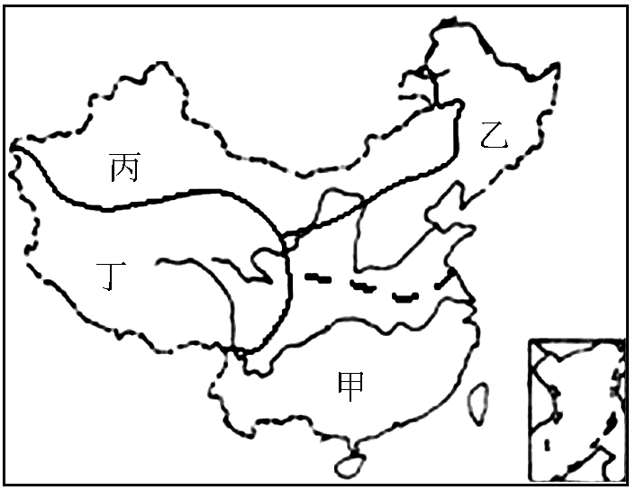

B

D

C

A

（1）D地区是我国主要牲畜有___________、 。

|  |  |  |  |
| --- | --- | --- | --- |
|  | A | B | C |
| 牧区名称 |  |  |  |
| 优良畜种 |  |  |  |

**【限时作业】**

1. **选择题（选择题每个1分，共2分）**

1、下列关于我国四大牧区的说法错误的是：（ ）

A、四大牧区主要分布在非季风区

B、四大牧区分布于我国西部和北部

C、内蒙古东部牧草繁茂，有三河马和三河牛等优良畜种

D、我国牧区的牲畜占全国总量的比重大

2、以下四位学生对家乡因地制宜利用土地资源的叙述，正确的是(      )。

A、我家住在山区，这里地形崎岖，适宜耕作业的发展  
B、我的家乡在内蒙古草原，这里土壤肥沃，是重要的小麦产区  
C、我家住在华北平原，这里地势平坦，热量条件好，甘蔗是我们这里主要的糖料作物  
D、我的家乡在新疆，这里的绿洲农业发达，瓜果特别甜

**（二）读图回答问题 （每空1分，共8分）**

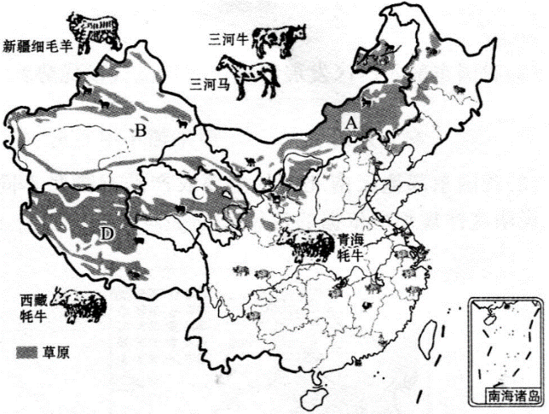**1、读图分析畜牧业分布**

（1）分类：牧区畜牧业和___________畜牧业两类。

（2）牧区名称： A______________牧区，

B______________牧区， C______________牧区，D______________牧区。

（3）我国商品生猪的生产基地：_______省、_______省、_______省。

训练题答案：

预习诊断：1-4 D B A C

拓展训练：1、A 2、D 3、（1）热量 （2）小麦 （3）青海

限时作业答案：

选择题：1-5 C B C D A

读图题：（1）旱地 小麦 玉米 棉花 花生

（2）水田 水稻 柑橘 甘蔗 茶叶